Ao Douto Juízo de Direito da 5ª Vara Cível da Comarca de Volta Redonda – RJ.

A FOA POSSUI UM CANAL PARA REALIZAÇÃO DE ACORDOS JUDICIAIS.

ACESSE:

https://www.unifoa.edu.br/debitos-judiciais/
Processo nº 0807007-30.2025.8.19.0066

FUNDAÇÃO OSWALDO ARANHA – FOA, entidade fundacional com personalidade jurídica de direito privado sem fins lucrativos, mantenedora do Centro Universitário de Volta Redonda – UniFOA, integrante do Sistema Federal de Ensino, inscrito no CNPJ/MF nº 32.504.995/0001-14, com sede na Avenida Dauro Peixoto Aragão, nº 1.325, bairro Três Poços, Volta Redonda – RJ, com endereço eletrônico foajudicial@foa.org.br, por seus procuradores in fine assinados (procuração em anexo), vem respeitosamente à presença de Vossa Excelência, apresentar tempestivamente IMPUGNAÇÃO aos EMBARGOS À EXECUÇÃO opostos por JOAO VITOR DO NASCIMENTO ANDRADE, pelos seguintes motivos fáticos e jurídicos que passa a expor:

- DA SÍNTESE DOS FATOS

- Alega a parte embargante em síntese que há excesso na execução pela data de atualização das parcelas e pela inclusão de honorários advocatícios.

- Os embargos revelam argumentos despidos de qualquer fundamento e comprovação fática, tratando-se de instrumento protelatório, devendo ser rejeitado em todos os seus termos.

DO MÉRITO

- DA AUSÊNCIA DE EXCESSO NA EXECUÇÃO

- A alegação do embargante de excesso na execução lastreia-se e quanto a data indicada para a correção das parcelas dos instrumentos de Confissão de Dívida n° 024803 e 023064 e da inclusão dos honorários de 10%.

- Não há que se falar em excesso na execução, visto que nos Instrumentos de Confissão de Dívida consta a previsto no parágrafo 3° da Cláusula Primeira, que o atraso de qualquer parcela superior a 30 dias do vencimento implicará no vencimento antecipado das demais parcelas, vejamos:

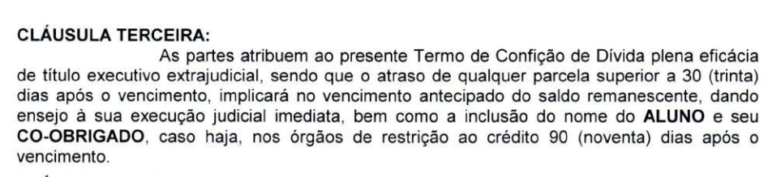
- Deste modo, ao realizar o cálculo dos débitos referente as parcelas em atraso realizaram-se a soma das demais parcelas vencidas, conforme previsto no instrumento contratual, ficando a data de vencimento da primeira parcela inadimplida, quais sejam, 14/03/2020 (12 parcelas de R$ 547,86) e 14/04/2020 (23 parcelas de R$ 350,34).
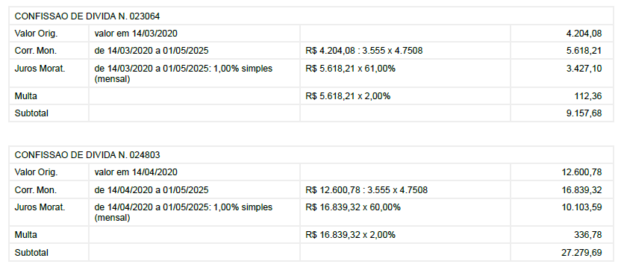

- Portanto, não há qualquer indicio de excesso na execução, uma vez que os Instrumentos de Confissão de Dívida previam o vencimento antecipado das parcelas, assim como os demais índices e percentuais incluídos para correção e atualização do débito.

- Quanto a aplicação dos honorários advocatícios, cumpre salientar, que decorre de obrigação legal do devedor, sendo regra geral nos art. 389 e art. 395 do Código Civil, como ora transcrito:

Art. 389. Não cumprida a obrigação, responde o devedor por perdas e danos, mais juros, atualização monetária e honorários de advogado.

Art. 395. Responde o devedor pelos prejuízos a que sua mora der causa, mais juros, atualização dos valores monetários e honorários de advogado.

- Os honorários foram inseridos na planilha apresentada pela Exequente à época da distribuição do processo de execução, sendo ratificado pela decisão de id 184697884 dos autos principais.

- Diante da concessão da gratuidade de justiça deferida em momento posterior no presente embargos, a Embargada anexa na oportunidade a planilha atualizada, excluídas as custas e honorários advocatícios (ANEXO I).

- A Embargante, ao apresentar seus cálculos, não trouxe, qualquer impugnação quanto às parcelas presentes na execução, questionando somente a data de início para atualização de cada parcela. Tal ausência de impugnação configura reconhecimento tácito da legitimidade da cobrança, tornando incontroversa a obrigação de sua inclusão nos cálculos.

- Isto posto, os Embargos ora impugnados são meramente protelatórios, devendo ser julgado improcedente em sua totalidade.

III - DA INVERSÃO DO ÔNUS SUCUMBÊNCIAIS – PRINCÍPIO DA CAUSALIDADE.

- Em atenção ao princípio da eventualidade que nos impõe o dever de alegar toda a matéria de defesa, nenhuma condenação da Instituição de Ensino Ré ao pagamento de custas processuais e sucumbência deve prosperar.

- Não foi por culpa da Instituição de Ensino que a presente demanda se instaurou, uma vez que a Embargada agiu em estrita observância legal e as suas normas internas, de pleno conhecimento da Embargante, e não pode ser responsabilizada pelo pagamento das custas processuais e dos honorários advocatícios, já que não deu causa à presente demanda judicial.

- Pelo princípio da sucumbência, quem perde a ação, por qualquer motivo, pagará custas do processo e os honorários advocatícios. Mas esta regra não pode ser levada a extremos, como na hipótese em apreço.

- É vasta e remansosa a jurisprudência no sentido de que o princípio da sucumbência, adotado pelo art. 20, do CPC, encontra-se contido no princípio da causalidade, segundo o qual aquele que deu causa à instauração do processo deve arcar com as despesas dele decorrentes.

- O princípio da causalidade não se contrapõe ao princípio da sucumbência. O princípio da sucumbência, contudo, cede lugar quando, embora vencedora, a parte deu causa à instauração da lide.

- Para corroborar o alegado, seguem ementas de jurisprudências sobre o caso, vejamos:

“APELAÇÃO CIVEL. RELAÇÃO DE CONSUMO. AÇÃO COM PEDIDO DE OBRIGAÇÃO DE FAZER CONSUBSTANCIADO NA REALIZAÇÃO DE TRANSFERÊNCIA EXTERNA ENTRE INSTITUIÇÕES PRIVADAS DE ENSINO SUPERIOR. SENTENÇA QUE JULGOU PROCEDENTE O PEDIDO. RECURSO DO PATRONO DA PARTE AUTORA OBJETIVANDO A CONDENAÇÃO DA PARTE RÉ QUANTO AOS HONORÁRIOS SUCUMBENCIAIS. ESTUDANTE DE MEDICINA QUE PRETENDEU A TRANSFERÊNCIA ENTRE INSTITUIÇÕES DE ENSINO SUPERIOR INDEPENDENTEMENTE DA EXISTÊNCIA DE VAGA E SEM SE SUBMETER A PROCESSO SELETIVO. PROCEDIMENTO REGULADO PELAS LEIS Nº 9.394/96 E 9.536/97. RESISTÊNCIA JUSTIFICADA PARA REALIZAÇÃO DA TRANSFERÊNCIA, CONSIDERANDO QUE A PARTE AUTORA BUSCOU TRANSFERÊNCIA EXTERNA COMPULSÓRIA, NÃO SE ENQUANDRANDO NA HIPÓTESE LEGAL. PARTE RÉ QUE NÃO MANIFESTOU IRRESIGNAÇÃO COM O JULGADO. MANUTENÇÃO DA SENTENÇA QUE SE IMPÕE, INCLUSIVE QUANTO AO AFASTAMENTO DA CONDENAÇÃO RELATIVA AOS ÔNUS SUCUMBENCIAIS, EM ATENÇÃO AO PRINCÍPIO DA CAUSALIDADE. RECURSO DESPROVIDO.
(TJ – RJ Apelação Cível nº. 0002198-35.2022.8.19.0066, Relatora: Des. Fernanda Fernandes Coelho Arrábida Paes, Data de Julgamento: 15/07/2024, Nona Câmara de Direito Privado)

AGRAVO INTERNO NO AGRAVO EM RECURSO ESPECIAL. EMBARGOS DE TERCEIRO. AUSÊNCIA DE REGISTRO. ÔNUS SUCUMBENCIAIS. PRINCÍPIO DA CAUSALIDADE. HONORÁRIOS ADVOCATÍCIOS. RESPONSABILIDADE DO EMBARGANTE. AGRAVO DESPROVIDO. 1. Analisando a sucumbência à luz do princípio da causalidade, esta Corte de Justiça pacificou entendimento de que, nos embargos de terceiro, os honorários advocatícios sucumbenciais devem ser de responsabilidade daquele que deu causa à constrição indevida, nos termos da Súmula 303/STJ. Assim, constatada a desídia do adquirente-embargante em fazer o registro do contrato de compra e venda no Cartório de Imóveis, o que possibilitou o registro premonitório em relação à execução ajuizada dois anos após a celebração do aludido negócio jurídico, deve ele ser condenado a arcar com os honorários de sucumbência. 2. Agravo interno a que se nega provimento.
(STJ - AgInt nos EDcl nos EDcl no AREsp: 1.222.042/SP 2017/0303054-0, Relator: Ministro RAUL ARAÚJO, Data de Julgamento: 28/05/2019, T4 - QUARTA TURMA, Data de Publicação: DJe 14/06/2019)

INDENIZAÇÃO POR DANOS MATERIAIS E MORAIS PRECEDIDA DE CAUTELAR. EXCLUSÃO DE ASSOCIADO INSTRUTOR CREDENCIADO. PROCEDÊNCIA NA ORIGEM. INSURGÊNCIA DA ASSOCIAÇÃO DEMANDADA. ASSOCIAÇÃO SEM FINS LUCRATIVOS. EXCLUSÃO DE ASSOCIADO POR JUSTA CAUSA. DIREITO DE DEFESA QUE DEVE SER ASSEGURADO PREVIAMENTE. EXEGESE DO ART. 57 DO CC. OBSERVÂNCIA, IN CASU, DAS GARANTIAS CONSTITUCIONAIS DO CONTRADITÓRIO E DA AMPLA DEFESA (ART. 5º, INCISO LV DA CF) NO PROCESSO ADMINISTRATIVO DISCIPLINAR. AUTOR QUE DESCUMPRIU AS NORMAS PREVISTAS NO REGIMENTO INTERNO E NO ESTATUTO SOCIAL DA DEMANDADA RECUSANDO-SE A RECEBER NOTIFICAÇÕES E ADVERTÊNCIAS. CONDUTAS DESABONADORAS. No caso de exclusão de associado decorrente de conduta contrária ao Estatuto Social e ao Regimento Interno, necessária é a observância das garantias constitucionais previstas no art. 5º, inciso LV, da CF. Não há violação do contraditório e da ampla defesa se, no decorrer do procedimento disciplinar, foi oportunizado previamente o direito de defesa ao interessado, notadamente se este se queda silente. HONORÁRIOS ADVOCATÍCIOS. INVERSÃO DA SUCUMBÊNCIA. PRÍNCIPIO DA CAUSALIDADE. Em decorrência do princípio da causalidade, os ônus de sucumbência recaem sobre a parte que deu causa à instauração da demanda. SENTENÇA REFORMADA. RECURSO PROVIDO. PRETENSÃO INICIAL IMPROCEDENTE. (TJSC, Apelação n. 0018282-77.2013.8.24.0005, de Balneário Camboriú, rel. Gilberto Gomes de Oliveira, Terceira Câmara de Direito Civil, j. 30-08-2016).”

- Considerando que a Embargante deu causa à deflagração da demanda epigrafada, cabe a mesma arcar com as verbas advocatícias e de custas judiciais, em razão do princípio da causalidade, por ser medida de Direito e de Justiça!

- DA POSSIBILIDADE DE ACORDO

- A Embargada não se opõe à realização de um acordo, desde que o ponto de partida seja o valor atualizado do débito para o parcelamento. Caso o Embargante tenha interesse em negociar, poderá iniciar a negociação através do site https://www.unifoa.edu.br/debitos-judiciais/. Amplas condições de pagamento serão ofertadas na oportunidade.

- DAS PROVAS

- Protesta e requer a Embargada por todos os meios de provas em direito admitidos, em especial, documental e depoimento pessoal do Embargante, sob pena de confissão.

- DOS REQUERIMENTOS

- Diante do exposto, requer a Vossa Excelência, que bem analisando a questão, decida por:

- Rejeitar os Embargos à Execução, por serem meramente protelatórios, julgando IMPROCEDENTES todos os pedidos formulados pelo Embargante, em todos os seus termos, reconhecendo integralmente os pedidos formulados na demanda executiva de origem;

- A improcedência do pedido de condenação da Embargada em ônus sucumbenciais, eis que pelo Princípio da Causalidade, a FOA não deu causa à presente demanda;

- O deferimento do pedido de publicações e/ou intimações eletrônicas EXCLUSIVAMENTE em nome do Assessor Jurídico da Fundação, Dr. Denys Ribeiro Furtunato, OAB/RJ n. 164.024, sob pena de nulidade dos atos praticados.

Termos em que, pede deferimento.

Volta Redonda, 15 de maio de 2025.

Jéssica Cristine dos Santos Souza
Advogado(a) FOA
OAB/RJ 197.671

